«СОГЛАСОВАНО»  Старший лейтенант полиции, ГИ РЭО ГИБДД  ____________ О.А. Мещеряков  «_____» ___________ 20 г. | Схема движения организации дорожного движения в районе МКОУ «Хмелевская СОШ» | «УТВЕРЖДАЮ»  И. о. директора  МКОУ «Хмелевская СОШ»  ____________ А.В. Качесова  «____» __________ 20 г.
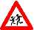

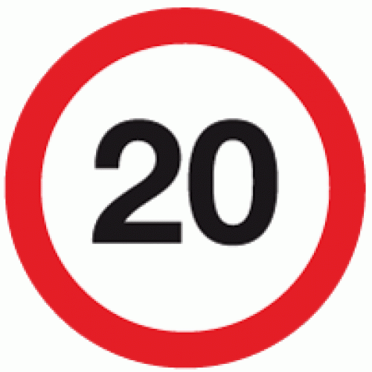

Пути движения детей

Знак «Дети»

Пути движения транспорта

Путь школьного автобуса
Остановка школьного автобуса
Знак «Ограничение скорости 20 км\ч»
52
Административные и жилые здания

Здание школы

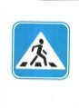
Знак «Пешеходный переход»

Знак «Уступи дорогу»

